
成绩



《计算机网络》期中大作业

基于BGP协议和蚁群算法对网络层

选路算法的安全性优化

学生姓名 张 琬 琪

学 号 2020118020
指导教师 肖云 王薇
院 系 软件学院
专 业 软件工程

年 级 2020

教务处制
二○二三年一月

摘 要

BGP(BorderGatewayProtocol)协议，中文是边界网关协议。它在今天的互联网上是可以去中心化的，使传递IP路由信息的路由协议和可达信息的路由协议可以在自治系统之间进行交换。整体互联网可以说是由BGP协议连接构建起来的，但是如果遭到了从各大运营商到个人的恶意攻击和破坏(例如：劫持BGP路由，泄露BGP路由)，其安全性是非常脆弱的，会造成无法挽回的损失。但作为智能算法，蚁群算法鲁棒性强，分布式计算出色，其他方法结合起来也比较容易。因此，尝试提出一种优化算法，以蚁群算法为基础，将蚁群算法与BGP协议的网络层可达信息进行整合，在结构上对蚁群算法的蚂蚁分组进行修改，从而实现承载用于路径安全优化的IP地址前缀和AS路径信息(ASPathInformation)。

关键词：边界网关协议； 蚁群算法； 安全性

Abstract

BGP (BorderGateway Protocol) protocol, Chinese is a border gateway protocol. It is decentralized on today's Internet, enabling routing protocols that pass IP routing information and routing protocols that can reach information to be exchanged between autonomous systems. The overall Internet can be said to be built by BGP protocol connections, but if it is maliciously attacked and damaged from major operators to individuals (such as: hijacking BGP routes, leaking BGP routes), its security is very fragile and will cause irreparable losses. However, as an intelligent algorithm, the ant colony algorithm is robust, distributed computing is excellent, and other methods are relatively easy to combine. Therefore, an optimization algorithm is proposed based on the ant colony algorithm, which integrates the ant colony algorithm with the network layer reachability information of BGP protocol, and modifies the ant group of the ant colony algorithm in the structure, so as to realize the IP address prefix and AS path information (ASPathInformation) for path security optimization.

Keywords: BGP; ant colony algorithm; sercuity

目 录

摘要………………………………………………………………………Ⅰ
Abstract……………………………………………………………………Ⅱ
第一章 绪论…………………………………………………………………1

1.1研究背景……………………………………………………1
1.2研究状况……………………………………………………2
第二章 BGP协议………………………………………………………………3
2.1边界网关协议简介………………………………………………3
2.2 BGP协议选路原则…………………………………………4
第三章 蚁群算法………………………………………………………………5
3.1蚁群算法简介……………………………………………………5
3.2蚁群算法模型建立………………………………………………7
第四章 选路安全性优化算法基于蚁群……………………………8
4.1 算法思想………………………………………………………8
4.2 算法设计……………………………………………………… 8
第五章 结论……………………………………………………………………9
参考文献…………………………………………………………………10

第一章 绪论

1.1研究背景

随着人们对BGP协议的研究，人们越来越重视BGP协议的安全性。BGP在最初设计时，所有默认运行BGP协议的路由器都不考虑网络中存在的恶意攻击或无差别攻击，都具有可信性例如，BGP协议不会检查收到的UPDATE报文，所以不能确认收到的报文是否存在伪造、篡改等行为^{[2][3][4][5][6]}。而在近期，2021年10月Facebook网络出现重大故障，整整持续了6个小时后才恢复。而简单总结官方给出的故障原因便是一次错误操作引发了连锁反应。是在例行网络维护中，发送的一条命令无意中关闭了其全球骨干网的所有BGP连接，触发了内部机制，从而自动禁止DNS服务所在网段的BGP路由播布，进一步导致范围扩大，恢复时间长。由此可以看到安全性问题影响威力之大。

蚁群算法是一种仿生学算法，是由自然界中蚂蚁觅食的行为而启发。在自然界中，蚂蚁觅食过程中，起初看似杂乱无章的轨迹，到最后总能够寻找到一条从蚁巢和食物源的最优路径。随着学者们的研究深入，蚁群算法从最初的解决TSP问题到现在被应用于各个领域。

1.2研究状况

针对BGP协议的安全性问题，目前业界提出的监控和防范的方案主要有两类：一是采集现网数据进行分析、网络主动探测等方式，对IP前缀劫持进行检测、定位和缓解，虽然检测与缓解技术目前具有较高的实用性，但现网数据仍存在区域和时间维度的局限性，漏报与误报依然无法避免，且难以预防安全事件的发生。二是通过基于数字签名、安全证书和加密技术等路由认证的安全机制，弥补BGP协议认证缺失的缺陷，但仍不能达到预想效果。
对于蚁群算法，在后来的研究中发现，蚂蚁可以通过某种信息机制实现信息传递。进一步的研究发现，蚂蚁在经过的路上会释放出一种可以称为“信息素”的物质，蚁群中的蚂蚁对这种“信息素”有着特殊的感知，所以它们会沿着“信息素”浓度较高的路径行走，每路过的蚂蚁都会在路上留下一个“信息素”， 以此类推，整个蚁群将逐渐遵循最短路径到达食物来源^{[7]} 。
作为近年来人工智能的一个新分支，蚁群算法的优势越来越受到关注。作为多维动态问题的特例------网络路由,作为互联网的核心，一直受到该领域专家学者的关注^{[8]} 。

第二章 BGP协议

2.1边界网关协议简介

BGP是一个去中心化的自主路由协议，是互联网上的核心。
从官方词条释义来看，其地位是核心的，可以理解为目前是最重要的，是互联网上唯一使用的路由协议，其目的是为了实现各个网络间的自主性而去中心化(discovery)。在介绍BGP时，我们需要明确几个相关概念：
1 AS(Autonomoussystem)：自治系统，是指所有IP网络和路由器的所有成员在一个(有时是多个)组织的管辖下，执行共同的路由上网策略。
即对Internet而言，一个AS是一个独立的整体网络。
每个AS有自己唯一的编号。
2 IGP(InteriorGatewayProtocol)：一个AS内部使用的路由协议，内部网关协议。一个AS内部管理多个网络，还可以有多个路由器。需要路由信息在各个路由器之间知道子网络的触达信息。IGP就是用来对这些路线进行管理的。代表实现方式有RIP和OSPF两种。EGP(ExteriorGatewayProtocol)：一种用于多个AS之间的路由协议——外部网关协议，如今已经被淘汰，取而代之的是BGP。
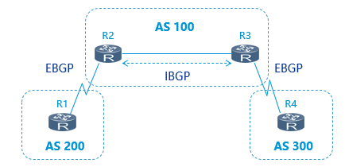
3 IBGP：运行于同一AS内部的BGP称为IBGP。EBGP：运行于不同AS之间的BGP称为EBGP。

图2.1 EBGP和IBGP
BGP可以说是路由协议中最复杂的一种。它是应用层协议的一种，所以它的连接可以被认为是可靠的，它的底层是不需要考虑的。BGP也是唯一一种路由协议，使用TCP作为传送层。BGP被视为路径矢量协议(PathvectorProtocol)的实现。其工作原理同样以路径矢量为基础。BGP也被视作可达协议，可达信息传来传去，本地根据收到的信息判断决策，再进一步应用到路由表。

2.2 BGP协议选路原则

BGP路由器向邻居通知路由后，每一个BGP邻居都会优先选择路由，有三种情况选择路由：
1 该路由是到达目的地的唯一路由，直接优选
2优先选择到达同一目的地以上的多条线路优先通行
3 必须用更细的原则选择最优的一条到达同一目的地、优先级相同的多条路线。

一般来说，BGP计算路由优先级的规则如下表2.1：

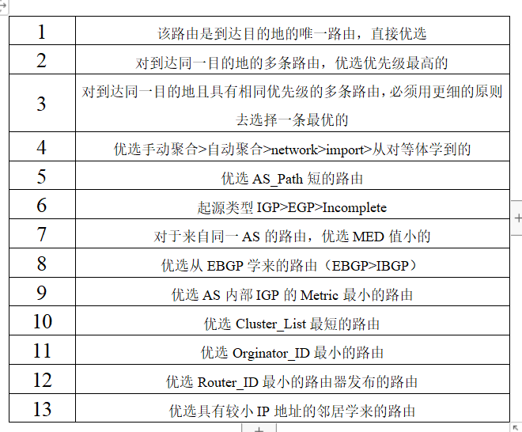

表2.1 BGP计算路由优先级的规则

第三章 蚁群算法

3.1蚁群算法简介

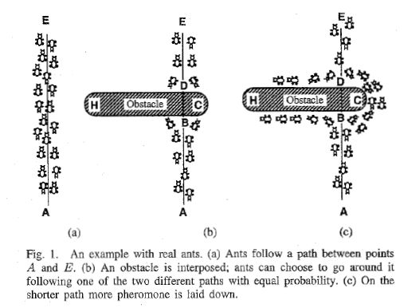

图3.1 蚁群算法图示

在图3.1（a）中，如果A是蚂蚁巢穴，E是食物来源（反之亦然），则存在一群蚂蚁。这个蚁群将沿着巢穴和食物来源之间的直线路径前进。如果A和E之间突然出现障碍物（图3.1（b）），B点（或D点）的蚂蚁将不得不做出决定，是向左行驶还是向右行驶。由于一开始路前的蚂蚁没有留下信息素，所以蚂蚁双向行进的概率是相等的。但是当一只蚂蚁走过时，它会沿途释放信息素，而这种信息素会假设会以一定频度挥发。蚂蚁之间交流的工具之一是信息素。后面的蚂蚁经过路上的信息素浓度，继续做出决定是向左还是向右走。很明显，沿着路径短边的信息素会变得越来越集中（图3.1（c）），吸引越来越多的蚂蚁沿着这条路径。最终找到一条我们定义为“最佳路径”。

蚁群算法的基本思想简述如下：

1多只蚂蚁按特定问题设置，分头并行开始搜寻。
2行进途中释放信息素每只蚂蚁周游时，信息素的多少和解的好坏成正比。
3蚂蚁路径的选择采用随机的局部搜索策略，在考虑两点距离的同时，根据信息素强度的大小(初始信息素量设为相等)。这就使得距离较短的边，上面的信息素量更大，也就有更大的概率让后来的蚂蚁选择此边。
4每只蚂蚁都只能走合法路线，为控制而设置禁忌表。
5所有蚂蚁都搜索完一次便进行迭代一次，每迭代一次就对所有的边做一次信息素更新，原来的蚂蚁不在进行搜索，新的蚂蚁进行新一轮搜索。
6更新信息素包含了原信息素的蒸发，以及信息素在途径上的增加。
7 达到预定的迭代步数，或出现停滞现象(所有蚂蚁都选择相同的路径，解不再改变)，则算法结束，将当前的最优解作为问题的最优解(interference)。

人工蚂蚁和自然界蚂蚁的不同点比较：

1人工蚂蚁在行进的过程中，对于移动这个动作的描述是通过状态信息的改变进行。

2人工蚂蚁所生存的环境，与时间无关。

3人工蚂蚁具有记录过去行为的信息表，用以其进行返回源节点。

4人工蚂蚁由于没有主动性随机选择路径行走，所以对于信息素初始浓度值不能设置为0，而自然界中的蚂蚁没有此限制。

3.2蚁群算法模型建立

1对蚂蚁进行抽象化设计:
人工蚂蚁的行为首先是按照真实蚂蚁的行为进行抽象设计。
可以将人工蚂蚁视为一个单纯的智能个体，其目的在于通过网络中的通讯行为来完成我们所要求的问题的构建过程，也可以实现这种作用。
2对相应问题空间的描述:
就解决现有网络中的道路选择问题来说，只需解出一般的二维平面就可以了，所以要把所处的三维空间转换成连续的二维平面空间。而在计算机中是不能直接描述一个连续的二维平面的，所以我们可以把连续的二维平面空间表示为许多离散的一维点(interprisepoint)。
3寻找最优路径问题的抽象化:
我们需要利用电脑，在我们想要的算法中，把蚂蚁在自然界觅食的过程变成解构。并根据其特性随机分布，计算每条路径的选取概率大小，通过每个节点上记录的“信息素”浓度值与相邻节点的“信息素”。
4信息素的设计和信息素挥发机制设计:
在现实生活中，随着时间的变化，蚂蚁会不断地释放信息激素，在现实生活中它们的行进过程中它们的浓度会不断地被挥发。但对于电脑而言，只能通过离散事件的处理来显示时间的更替。所以在蚂蚁完成从一个节点转移到另一个节点的行为后，在计算机中信息素的挥发行为会有一定的延迟。

第四章 选路安全性优化算法基于蚁群

4.1 算法思想

基于蚁群算法的选路安全优化算法的基本思路是：先将蚂蚁随机分配到各个路由上，然后以初始节点为源点，每一只蚂蚁都要不停地探索到周边链接的节点，在路径上尽可能地保证安全。在算法的执行过程中，算法将会结束，只要选择的路径是回路状态。算法的基本流程是这样的：
1初始化相关参数：给出一个信息素值，将信息素表初始化，在各个路由器节点上随机分布蚂蚁。
2探索路径：每只蚂蚁按照信息素表爬行到邻居路由器上，以当前路由器节点为起始节点。
3优化路径：蚂蚁判断路径是否符合安全要求，是基于BGP路由携带的IP前缀信息和AS_PATH信息。
4选择路径：蚂蚁根据信息素表，选择路径最优的路由，加入路由器。

4.2 算法设计

为了记录源路由器的IP地址信息和AS_PATH值，我们在蚂蚁分组中设置了ANT.IP和ANT.AS两个字段域，并根据源路由器BGP协议中的相关属性，在蚂蚁寻找最短路径的过程中对其进行数值设置；设置Ant.Safe记录路由器的安全情况，首先比较目的性节点的IP地址前缀是否一致，如果一致则比较目的性节点的AS值集合是否与源路由节点的AS值集合是否相交。然后，根据判断结果，对蚂蚁状态字段Ant.Safe进行更新。当上述两个判断都成立时，设置ANT.SAFE域的值为0，表示可能存在安全质量问题的路径(即IP地址前缀劫持可能存在)；否则，在蚂蚁到达目的节点时，上述过程会循环进行，直到找到最短的路径以满足条件为止。

第五章 结论

提出一种基于蚁群算法的路选安全优化算法，基于对现有网络路由安全问题的频繁发现。该方法主要实现BGP路由器更新报文的IP地址前缀和AS_PATH值在蚁群算法模拟蚁群选择过程中，下一跳就会被携带到路由器上。当到达下一跳路由器时，两个数值范围按照一定规则进行比对，并在蚂蚁的AMT.SAFE域记录比对结果，源节点路由器选择的路径的安全质量会随着蚂蚁返回源节点路由器反馈给源节点路由器。这样，源路由器的路径选择过程就能得到一定程度的优化。但是，在具体算法的实现和实际测试方面仍然存在不足。希望后期有时间继续学习和提高，完善文章。

参考文献

- 王丹.基于蚁群算法的BGP路由选择算法[D].广西：广西大学,2019:28-30
- J．Stewart，BGP4：Inter-domain Routing in the Internet[M],Addison—WesleyProessional 1998．
- Y．Rekhter and Li T．ABorder Gateway Protocol 4(BGP 一 4)[S],RFC1771，1995．
- K．Lougheed and Y Rekhter,ABorder Gateway Protocol(IBGP—1)[S],RFC1105，1989.
- K．Lougheed and Y Rekhter,ABorder Gateway Protocol 2(BGP-2)[S]，RFCl163，1990.
- K．Lougheed and Y Rekhter,ABorder Gateway Protocol 3(BGP 一 3)[S]，RFC1267，1991
- H.Geoff. THE 16-bit AS
Number Report[EB/OL].:http://www.potaroo.net/tools/asns,2010-4-7.
- Bertsekas DP, Tsitsiklis JN, Wu C. Rollout algorithms for combinatorial optimization.JHeuristics 1997;3:245–62.
- 林思敏.边界路由器 BGP 协议的脆弱性分析[J].无线互联科技,2016:10-11.
- 李宪民.论 BGP 协议的工作原理[J].齐齐哈尔工程学院学报,2012:12-16.
- 刘志辉,孙斌,谷利泽等.一种防范 BGP 地址前缀劫持的源认证方案[J].软件学报,2012,23(7) :1908-1923.
- Alupoaei S, Katkoori S. Ant colony system application to marcocell overlap removal.IEEE Trans Very Large Scale Integr (VLSI) Syst2004;12(10):1118–22.
- 王慧;刘昌华;王育玲 ;聂云.蚁群算法在旅游线路规划中的应用[J] .软件导刊 , 2016 , 第4期

